ЗВІТ
про виконання лабораторної роботи № 7.3
«Опрацювання динамічних багатовимірних масивів»
з дисципліни
«Алгоритмізація та програмування»
студента(ки) групи ІК-11
<Лесів Божени Арсенівни>
Умова завдання:
Розмірності масивів слід задати за допомогою змінних, а їхні значення – вводити з клавіатури під час виконання програми (масиви мають бути динамічними). Усі необхідні дані мають передаватися функціям як параметри; усі величини, які використовуються лише всередині функцій, мають бути описані як локальні. Використання глобальних змінних у функціях не допускається. Виведення результатів роботи функцій має виконуватися в головній функції.
Кожна функція має виконувати лише одну роль, і ця роль має бути відображена у назві функції.
Рекурсивний та ітераційний способи – це 2 різні проекти, для яких потрібно 2 різних unit-тести і 2 різних звіти.
«Функція, яка повертає / обчислює / шукає ...» – має не виводити ці значення, а повернути їх у місце виклику як результат функції або як відповідний вихідний параметр.
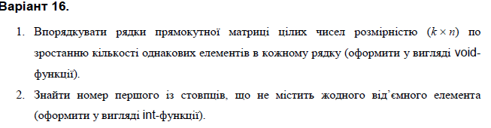
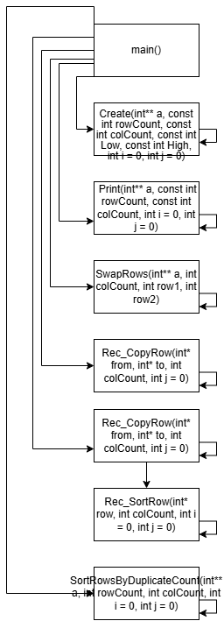
Структурна схема програми:

Текст програми:
#include <iostream>
#include <iomanip>
#include <time.h>
#include <Windows.h>

using namespace std;

void Create(int** a, const int rowCount, const int colCount, const int Low, const int High, int i = 0, int j = 0)
{
if (i >= rowCount)
return;
a[i][j] = Low + rand() % (High - Low + 1);

if (j + 1 < colCount)
{
Create(a, rowCount, colCount, Low, High, i, j + 1);
}
else
{
Create(a, rowCount, colCount, Low, High, i + 1, 0);
}
}

void Print(int** a, const int rowCount, const int colCount, int i = 0, int j = 0)
{
if (i == 0 && j == 0) cout << endl;

if (i >= rowCount)
{
if (i == rowCount) cout << endl;
return;
}

cout << setw(5) << a[i][j];

if (j + 1 < colCount)
{
Print(a, rowCount, colCount, i, j + 1);
}
else
{
cout << endl;
Print(a, rowCount, colCount, i + 1, 0);
}
}

void SwapRows(int** a, int colCount, int row1, int row2, int j = 0)
{
if (j < colCount)
{
int temp = a[row1][j];
a[row1][j] = a[row2][j];
a[row2][j] = temp;
SwapRows(a, colCount, row1, row2, j + 1);
}
}
void Rec_CopyRow(int* from, int* to, int colCount, int j = 0)
{
if (j < colCount)
{
to[j] = from[j];
Rec_CopyRow(from, to, colCount, j + 1);
}
}
void Rec_SortRow(int* row, int colCount, int i = 0, int j = 0)
{
if (i >= colCount - 1)
return;

if (j < colCount - i - 1)
{
if (row[j] > row[j + 1])
{
int temp = row[j];
row[j] = row[j + 1];
row[j + 1] = temp;
}
Rec_SortRow(row, colCount, i, j + 1);
}
else
{
Rec_SortRow(row, colCount, i + 1, 0);
}
}

int Rec_FindNextGroupStart(int* sortedRow, int colCount, int currentVal, int i)
{
if (i < colCount && sortedRow[i] == currentVal)
{
return Rec_FindNextGroupStart(sortedRow, colCount, currentVal, i + 1);
}
return i;
}

int Rec_CountDuplicatesInSorted(int* sortedRow, int colCount, int i = 0)
{
if (i >= colCount)
return 0;

int next_i = Rec_FindNextGroupStart(sortedRow, colCount, sortedRow[i], i);
int localCount = next_i - i;
int duplicatesFromThisGroup = (localCount > 1) ? localCount : 0;

return duplicatesFromThisGroup + Rec_CountDuplicatesInSorted(sortedRow, colCount, next_i);
}

int CountDuplicatesInRow(int* row, int colCount)
{
int* tempRow = new int[colCount];
Rec_CopyRow(row, tempRow, colCount);
Rec_SortRow(tempRow, colCount);
int totalDuplicates = Rec_CountDuplicatesInSorted(tempRow, colCount);
delete[] tempRow;
return totalDuplicates;
}

void SortRowsByDuplicateCount(int** a, int rowCount, int colCount, int i = 0, int j = 0)
{
if (i >= rowCount - 1)
return;

if (j < rowCount - i - 1)
{
int duplicates1 = CountDuplicatesInRow(a[j], colCount);
int duplicates2 = CountDuplicatesInRow(a[j + 1], colCount);
if (duplicates1 > duplicates2)
{
SwapRows(a, colCount, j, j + 1);
}
SortRowsByDuplicateCount(a, rowCount, colCount, i, j + 1);
}
else
{
SortRowsByDuplicateCount(a, rowCount, colCount, i + 1, 0);
}
}

int FindFirstNonNegativeColumn(int** a, int rowCount, int colCount, int i = 0, int j = 0)
{
if (j >= colCount)
return -1;
if (i >= rowCount)
return j;
if (a[i][j] < 0)
{

return FindFirstNonNegativeColumn(a, rowCount, colCount, 0, j + 1);
}
else
{

return FindFirstNonNegativeColumn(a, rowCount, colCount, i + 1, j);
}
}

int main()
{
srand((unsigned)time(NULL));

SetConsoleCP(1251);
SetConsoleOutputCP(1251);
int Low = -10;
int High = 10;

int rowCount; // k
int colCount; // n

cout << "k: ";
cin >> rowCount;
cout << "n: ";
cin >> colCount;

int** a = new int* [rowCount];
for (int i = 0; i < rowCount; i++)
a[i] = new int[colCount];

Create(a, rowCount, colCount, Low, High);
Print(a, rowCount, colCount);
SortRowsByDuplicateCount(a, rowCount, colCount);
Print(a, rowCount, colCount);

int firstColIndex = FindFirstNonNegativeColumn(a, rowCount, colCount);

if (firstColIndex != -1)
{
cout << "Номер першого стовпця, що не містить від'ємних елементів: "
<< firstColIndex + 1 << endl;
}
else
{
cout << "Стовпця без від'ємних елементів не знайдено." << endl;
}

for (int i = 0; i < rowCount; i++)
delete[] a[i];
delete[] a;

return 0;
}

Посилання на git-репозиторій з проектом:
https://github.com/bozhenalesivik2025-gif/new.git
Результати unit-test:

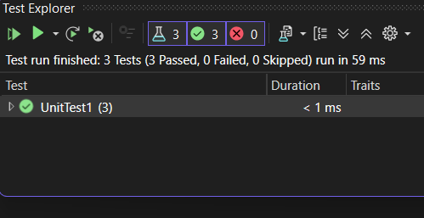
Висновки:
На сьогоднішній лабораторній роботі я навчилася опрацьовувати динамічні двовимірні та багатовимірні масиви.

